- Revolución del neolítico
Lea atentamente el siguiente texto y responda a las preguntas y actividades

Durante el Neolítico el hombre logró aumentar en forma decisiva [importante] su dominio sobre la naturaleza. Aprendió a pulir y perforar la piedra lo que le permitió fabricar instrumentos más finos y perfectos. Las mejores herramientas le permitieron cortar árboles y construir habitaciones de madera. El hombre inventó el huso y el telar y desarrolló técnicas para hilar y tejer la lana y el lino. Descubrió que la greda se endurecía al fuego y con el tiempo aprendió a fabricar una gran variedad de objetos de cerámica: vasos, ollas, platos. […]
En las extensas estepas [planicies] del interior del Asia los hombres se convirtieron en pastores: criaban ovejas, cabras, vacunos y, finalmente caballos. Como había que proveer a los animales de pasto, los hombres cambiaban periódicamente de lugar. Los pueblos pastores continuaron la vida nómade.
El hombre hizo entonces uno de los descubrimientos más grandes de todos los tiempos: vio que las semillas puestas en la tierra brotaban y producían nuevas plantas y semillas. A partir de entonces empezó a cultivar la tierra. Ya no dependió de los productos que la naturaleza le entregaba […], si no que pudo producir su alimentación. […] La agricultura lo ató a la tierra: el hombre pasó a la vida sedentaria.
[…] Con el fin de proteger sus propiedades, los grupos de campesinos formaron aldeas y pequeñas ciudades y las rodearon de muros defensivos.
La vida en comunidad obligó a establecer reglas y constituir [formar] alguna autoridad que hiciera cumplir las leyes.
[…] Cada pueblo desarrolló su propia lengua y sus propias formas de vida. Las tradiciones y costumbres de un pueblo, su religión, su arte y sus formas de vida constituyen la cultura de ese pueblo.

Fuente: Krebs, Ricardo, Breve historia universal (hasta el año 2000), Editorial Universitaria, página 24- 26 [adaptación]

Destaque o subraye con color aquella oración donde se mencione la causa del descubrimiento de la agricultura. Destaque o subraye con otro color aquellas consecuencias o efectos de ese descubrimiento

Complete el siguiente organizador gráfico, escribiendo la causa y al menos cuatro consecuencias de la revolución del Neolítico.

Causa:

Revolución del Neolítico

Consecuencia:
Consecuencia:

Consecuencia:
Consecuencia:

LA REVOLUCIÓN AGRÍCOLA
A partir del año 5.000 a. C. los seres humanos dejaron de trasladarse y de vivir en chozas precarias y se transformaron en sedentarios: construyeron casas donde vivir. Las casas eran de madera, de piedra o de barro, y en ciertas regiones estaban construidas sobre pilotes para proteger a la población de las inundaciones y de los animales salvajes. Los hombres se agruparon en aldeas más bien pequeñas; las más grandes alcanzaban las cien casas. La práctica de la agricultura y la domesticación de animales permitieron a los habitantes producir la comida que necesitaban. Gracias a esto, ya no dependerían más de si tendrían o no suerte en la caza y la recolección. Su alimentación se hizo más variada: cereales, legumbres, además de carne y pescado. Cada uno, progresivamente, se especializó en una actividad o trabajo: algunos cultivaron la tierra, mientras otros se transformaron en artesanos y fabricaron herramientas, vasijas y ropa.
Le Callennec, S. (2002). Histoire, Geographie. París: Hatier. [Adaptación]
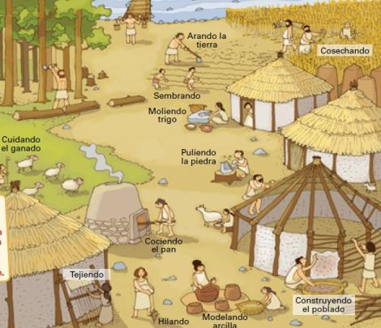
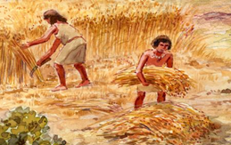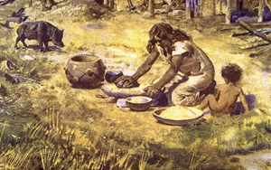
Tras la lectura, responden las siguientes preguntas:
- ¿Qué cambios provocó el descubrimiento de la agricultura en el modo de vida de las sociedades primitivas?
- ¿A qué nuevas actividades se dedicaron los hombres y las mujeres tras la sedentarización?
- ¿Por qué estos cambios constituyen una revolución?
- Los cambios que describe el texto ¿son procesos de qué duración?
- ¿ocurrieron al mismo tiempo en todo el mundo?

CONSTRUCCIÓN LÍNEA DE TIEMPO PREHISTORIA
Objetivo: representar gráficamente el orden en que se produjeron determinados hechos, apreciando la distancia temporal entre ellos.

Materiales:

- Cartulina blanca.
- Plumón negro.
- Láminas o fotografías de 5 avances culturales.

Plan de Trabajo:

- Establecer la escala con la cual se trabajará. En este caso se utilizará la siguiente: 1cm= 4.000 años.

- Dibujar en la cartulina, una línea recta terminada en punta de flecha.

- Marcar los hechos históricos que dan inicio a la Prehistoria e Historia respectivamente:
- fecha estimada de la aparición del Homo Sapiens (52.000 años atrás)
- fecha estimada de la invención de la escritura. (4.000 a.C.)

- Cortar la línea de tiempo con líneas verticales que representarán las edades en que se divide la Prehistoria. Las fechas que dan inicio y ponen fin a cada etapa se escriben en sentido horizontal, normalmente en el borde inferior de la flecha.

- Escribir sobre la línea recta, los nombres correspondientes a cada una de las etapas de la Prehistoria.

- Incluir en la línea de tiempo, los siguientes avances culturales:
- uso del fuego
- desarrollo del arte rupestre
- adopción de la agricultura
- uso de la rueda
- desarrollo de la navegación a vela
- desarrollo de la cerámica
- caza y recolección
- desarrollo del tejido a telar
- domesticación de animales
- fundición de metales
- confección de armas metálicas
- surgimiento de la aldea agrícola
- desarrollo de sistemas de riego y canalización de las aguas

- Ordenar los avances culturales según correspondan al Paleolítico, Neolítico o Edad de los Metales.

- Ilustrar con imágenes o fotografías 5 avances culturales, ubicándolos en el borde superior de la línea de tiempo. Cada imagen debe ir con una breve leyenda.

- Asignar un título a la línea de tiempo.

- Se debe incluir las fuentes de las que se obtuvo el material utilizado.

- EL CONTROL DEL AGUA EN LA ANTIGUEDAD

Lea atentamente el siguiente texto y realice las actividades:

Mesopotamia es conocida como la tierra “entre ríos”, ya que se ubicaba entre los ríos Tigris y Éufrates. Gracias a éstos, los hombres tenían tierras fértiles y, por lo tanto, se podía cultivar en ellas. A pesar de esto, no era fácil lograr este trabajo.
Los mesopotámicos dependían de esos ríos, los cuales variaban según las lluvias que caían. Es por esto que cuando allí caía una gran cantidad de lluvia, el agua alcanzaba altos niveles, inundando los campos, muriendo el ganado y arrasando con las viviendas. Cuando los niveles de agua eran muy bajos, los cultivos se secaban ¿qué podrían hacer al respecto?
Los agricultores resolvieron este problema, controlando el flujo de los ríos. Construyeron canales, para dirigir el agua hacia un sector determinado; embalses, para guardar agua; e incluso diques, para proteger por medio de una “pared” las inundaciones.
Gracias a este sistema, los mesopotámicos pudieron controlar el agua, y así asegurar sus cultivos. De esta manera, el alimento abundaba en esta zona y el hambre dejó de ser un problema para ellos.

¿A qué tipo de control hidráulico se refiere? Observe las imágenes actuales y escriba el nombre que le corresponda. Básese en la descripción que se hace en el texto.
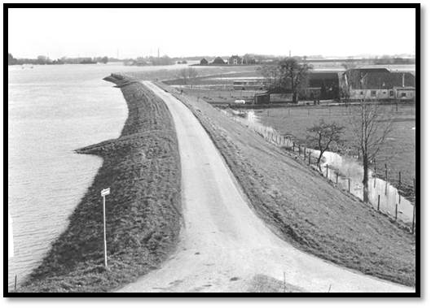

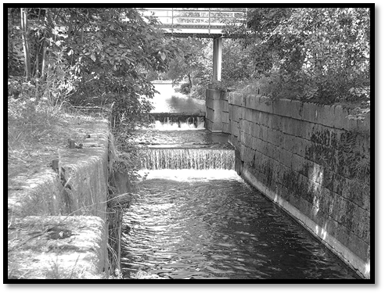
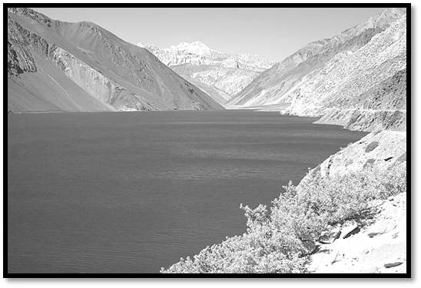

- ¿Cuál es la importancia del agua en la vida de las personas?

- Gracias a que se pudo “controlar” la producción de alimento, muchas personas dejaron de trabajar en la agricultura ¿a qué se habrán dedicado?

Lea nuevamente el texto y realice un mapa conceptual con la información. Recuerde unir los temas como causa y consecuencia entre ellos.

Agricultura en Mesopotamia
No era una actividad fácil de realizar.

Causa

